URDHËR

Nr. 47, datë 29.3.2010

PËR MIRATIMIN E RREGULLORES “PËR KUSHTET, KRITERET DHE PROGRAMET PËR PËRGATITJEN TEORIKE-PRAKTIKE TË KANDIDATËVE, SI DHE DHËNIEN E DëSHMISË SË AFTËSISË PROFESIONALE PËR PËRDORUESIT E MAKINERIVE TË RËNDA PËR PUNIME NDëRTIMI DHE TOKE, SI DHE DISIPLINIMI I PËRDORIMIT TË MAKINERIVE TË NDËRTIMIT”

Në mbështetje të nenit 102 pika 4 të Kushtetutës, të pikës 2,b të Vendimit të Këshillit të Ministrave nr.808, datë 4.12.2003 “Për dhënien e lejeve të manovrimit të përdoruesve të makinerive të rënda të ndërtimit dhe punimit në tokë”, të ndryshuar,

URDHËROJ:

1. Miratimin e rregullores “Për kushtet, kriteret dhe programet për përgatitjen teoriko-praktike të kandidatëve, si dhe dhënien e dëshmisë së aftësisë profesionale për përdoruesit e makinerive të rënda për punime ndërtimi dhe toke, si dhe disiplinimi i përdorimit të makinerive të ndërtimit”, sipas tekstit, që i bashkëlidhet këtij urdhri dhe është pjesë përbërëse e tij.
2. Ngarkohet Drejtoria e Përgjithshme e Shërbimeve të Transportit Rrugor për zbatimin e këtij urdhri.
Ky urdhër hyn në fuqi pas botimit në Fletoren Zyrtare.

Ministri i punëve publike, transportit
dhe telekomunikacionit
Sokol Olldashi

RREGULLORE

PËR KUSHTET, KRITERET DHE PROGRAMET PËR PËRGATITJEN TEORIKO-PRAKTIKE TË KANDIDATËVE, SI DHE DHËNIEN E DËSHMISË SË AFTËSISË PROFESIONALE PËR PËRDORUESIT E MAKINERIVE TË RËNDA PËR PUNIME NDËRTIMI DHE TOKE, SI DHE DISIPLINIMI I PËRDORIMIT TË MAKINERIVE TË NDËRTIMIT

KREU I
QËLLIMI, OBJEKTI I RREGULLORES DHE FUSHA E VEPRIMIT

Neni 1

Qëllimi i rregullores

Kjo rregullore ka për qëllim vendosjen mbi baza unike e ligjore të aktivitetit, administrimit dhe përdorimit të makinerive të rënda për punime ndërtimin dhe toke, si dhe disiplinimi i përdorimit të tyre në zbatim të rregullave të sigurimit teknik.

Neni 2

Kjo rregullore përcakton kushtet, kriteret dhe shtrirjen e fushës së veprimit të saj në:
1. Kërkesën që duhet të plotësojë personi fizik (individi), i cili kërkon të pajiset me dëshminë e aftësisë profesionale për përdoruesit e makinerive të rënda për punime ndërtimi dhe tokë, në përvetësimin e kurseve teorike e praktike që kryhen nga subjekte juridike private, si dhe organizimi i komisionit të marrjes në provim.
2. Vendosjen e rregullave të administrimit, organizimit dhe përdorimit të makinerive të rënda për punime ndërtimi dhe tokë nga subjekte ose persona që i kanë në pronësi ose me qira.
3. Përkufizime
a) “Dëshmia e aftësisë profesionale” (DAP)- dokument që provon se personi zotëron njohuri të mjaftueshme teoriko – praktike për përdorimin e makinerive të rënda për punime ndërtimi dhe tokë, ku hyjnë të gjitha makineritë teknologjike, të cilat janë makina vetëlëvizëse ose që tërhiqen, me rrota ose me zinxhirë.
b) “Subjekti juridik privat”- që mund të jenë person juridik, subjekte juridike private ose subjekte ndërtuese, apo ente, të aftë që plotësojnë kushtet për të kryer zhvillimin e mësimeve teoriko - praktike, me qëllim kualifikimin e përdoruesve të makinerive të rënda të ndërtimit, të cilët duhet të jenë të pajisur me licencë sipas nenit 5 të kësaj rregullore.
c) “Drejtoria e Përgjithshme e Shërbimeve të Transportit Rrugor” (DPSHTRR) është organi që jep dëshminë e aftësisë profesionale (DAP), nëpërmjet një komisioni të posaçëm me inxhinier mekanik të Drejtorisë së Kualifikim–Testimit.

KREU II
E DREJTA DHE KUSHTET E VEPRIMTARISë Së SUBJEKTIT PRIVAT

Neni 3

Subjekti juridik privat do të shërbejë për të kryer zhvillimin e kurseve të trajnimit të vazhdueshëm teoriko-praktikë, të aplikantëve që dëshirojnë të pajisen me dëshminë e aftësisë profesionale (DAP), si përdorues të makinerive të rënda për punime ndërtimi dhe tokë.
Veprimtaria e subjektit privat është tërësia e funksionimit në zhvillimin e kurseve teoriko-praktike, në të gjitha komponentët bazë, që përfshijnë:
1. ambientet për zhvillimin e mësimdhënies së kursit teorik;
2. mjetet për kursin praktik;
3. mësuesit dhe instruktorët;
4. Të kenë, në pronësi ose me qira, makineri të rënda ndërtimi me tipat sipas nenit 6 të kësaj rregullore, respektivisht sipas kursit të trajnimit që do të zhvillojnë.
Subjekti privat, gjatë kryerjes së tij, duhet të mbajë dhe plotësojë rregullisht e me vërtetësi këto dokumente:
1. Regjistrin e evidentimit të aplikantëve për përdorues së makinerive të rënda të ndërtimit (amza).
2. Regjistrin e zhvillimit të kursit teorik në klasë, dhe atij praktik.

Neni 4

Drejtuesit teknikë të subjekteve private janë përgjegjës për administrimin dhe organizimin e përdorimit të makinerive të rënda të ndërtimit dhe punimeve në tokë, në funksion të përgatitjes e kualifikimit profesional nëpërmjet kurseve teoriko-praktike të personelit përdorues të tyre.

Neni 5

1. Përgatitja teorike dhe praktike e përdoruesve të makinerive të rënda të ndërtimit zhvillohet pranë subjekteve private, të cilave detyrimisht u kërkohet licencimi për këtë qëllim.
2. Licencimi i subjekteve private bëhet përpara se të fillojnë ushtrimin e kursit teoriko-praktik nga Drejtoria e Kualifikim-Testimit pranë DPSHTRR-së.
3. Subjektet juridike private licencohen duke plotësuar të gjitha kushtet e përcaktuara në nenin 121, pikat 2, 5 dhe 7, të Kodit Rrugor dhe nenin 313, pika 3, të rregullores në zbatim të Kodit.
4. Licenca pezullohet dhe anulohet nga organi që e ka lëshuar, sipas nenit 121 pika 8 dhe 9 të Kodit Rrugor, si dhe rregullores në zbatim të tij.
5. Trajnimi në kursin teoriko-praktik kryhet nga inxhinier mekanik ose specialistë të specializuar që janë të punësuar pranë subjekteve private, për përvetësimin e njohurive të plota teoriko-praktike në funksionimin e këtyre makinerive, për rreziqet në punë dhe masat e sigurimit teknik për evitimin e tyre.
6. Subjektet private referuar pikës 1 të këtij neni, dorëzojnë listat me emrat e aplikantëve që kanë përfunduar kursin e plotë teoriko-praktik, pranë drejtorive rajonale të shërbimit të transportit rrugor, ku kanë vendbanimin e tyre.
KREU III
KRITERET PëR KLASIFIKIMIN DHE EMëRTIMIN E MJETEVE Të RëNDA Të NDëRTIMIT DHE PUNIMIT Të TOKëS DHE LëSHIMIT SI DëSHMI AFTëSIE PROFESIONALE (DAP)

Neni 6

Në kuptimin e kësaj rregullore, makineritë e ndërtimit ndahen në dy grupe, si:
1. Makineri të rënda të punimeve të ndërtimit, që përfshijnë grupin e makinerive që paraqesin vështirësi të larta teknologjike e teknike në përdorimin dhe mirëmbajtjen e tyre.
2. Makineri të tjera ndërtimi, që përfshijnë të gjitha llojet e makinerive të ndërtimit e të prodhimit të materialeve të ndërtimit, të cilat nuk përfshihen në grupin e parë.

Neni 7

1. Makineritë e rënda të ndërtimit dhe emërtimet bëhen sipas dëshmive të aftësive profesionale (DAP), të cilat ndahen si më poshtë:
a) Makineri gërmimi e ngarkimi dherash: - vetëshkarkues, ngarkues-transportues, ekskavatorë, ekskavatorë të kombinuar me pajisje shtesë, lopata ngarkuese (me goma dhe me zinxhirë). Manovratorëve u jepet dëshmi për ekskavatoristë.
b) Makineri gërmimi, shtyrje, nivelimi e ngjeshje dherash: buldozerë, traktorë, skreper, greidera (nivelues), rulo kompresorë, shtruese asfalto-betoni(me goma dhe me zinxhirë). Manovratorëve u jepet dëshmi për buldozeristë.
c) Makineri ndërtimi mbi bazë automjeti: autovinça, autobetoniere, autobetonpompa, autobitumatrine, autosonda. Manovratorëve u jepet dëshmi për automakinistë.
2. Përdoruesit e makinerive të rënda të ndërtimit me rrota gome, përveç dëshmisë së aftësisë profesionale, duhet të jetë pajisur detyrimisht edhe me lejedrejtimi (patentë) automjetesh, të lëshuar nga DPSHTRR-ja, konform nenit 122 të ligjit nr.8378, datë 22.7.1998 “Kodi Rrugor i Republikës së Shqipërisë”, të ndryshuar.

KREU IV
ORGANIZIMI I TRAJNIMIT DHE DOKUMENTACIONI I NEVOJSHËM

Neni 8

Zhvillimi i kursit teorik

Ambientet e subjektit privat (klasat), për zhvillimin e mësimit teorik, duhet të plotësojnë të gjitha kushtet me këto të dhëna, si:
1. Të ketë ambient të mjaftueshëm dhe funksional me kapacitet jo më pak se 10 vende, i kompletuar me tavolina dhe ndenjëse të përshtatshme me hapësira optimale, si dhe të ketë vend për mësuesin e kursit teorik.
2. Të ketë ndriçim dhe ventilim të mjaftueshëm, si dhe ambiente hidrosanitare me parametra standarde dhe me ujë të vazhdueshëm.
3. Të ketë pajisje didaktike të ndryshme për demonstrimin e manovrimeve nga përdoruesit e makinerive të rënda të ndërtimit dhe punimeve në tokë, ku këto njohuri të jenë fituar gjatë periudhës së kryerjes së kursit teorik, si:
a) Tabelë shkrimi, stenda apo makete, pllakata etj., për demonstrimin e manovrimeve nga përdoruesit e makinerive të rënda të ndërtimit në kushtet e një kryqëzimi ose rrethrrotullimi në rrugë qytetëse, kantiere ose joqytetëse.
b) Tabela me figura të ndryshme të tipave për makineritë e rënda ndërtimi, si: vetëshkarkues, ngarkues-transportues, autobetonjere, buldozer, automakineri-shpimi, ekskavator me zinxhirë, ekskavator me zinxhirë hidraulikë për hapje kanalesh, autoskreper për punime rrugësh, makinë niveluese, rul vibrues, automakineri betonshtruese, automakineri asfaltuese etj.
c) Makete makinerish ndërtimi të ndryshme, të zbërthyera në pjesë të veçanta, modele agregatesh apo nyje të zbërthyera nga mjete origjinale të sistemeve të ndryshme kryesore të makinerive të rënda të ndërtimit dhe punimeve në tokë.
d) Subjekti privat duhet të pajisë klasat e mësimit teorik me mjete audiovizive për ta bërë më të kuptueshëm dhe konkret demonstrimin e programit, si dhe dy koMpjutera për qëllim mësimi të kandidatëve.
4. Koha e mësimdhënies për kursin teorik duhet të jetë 16 orë, pra 8 ditë nga 2 (orë), të cilat duhet të zhvillohen brenda ditës.
5. Plotësimi i regjistrit përkatës me aplikantët që kanë zhvilluar kursin e plotë teorik bëhet nga mësuesi i teorisë i subjektit privat.

Neni 9

Zhvillimi i kursit praktik

1. Subjektet juridike private duhet të kenë në pronësi ose me qira, makineri të ndryshme ndërtimi dhe punimeve në tokë, të përshtatshme, që plotësojnë kushtet për kursin praktik të aplikantëve që do të pajisen me dëshminë e aftësisë profesionale, si përdorues të makinerive të rënda të ndërtimit dhe punimeve në tokë, sipas nenit 7 të kësaj rregulloreje.
2. Makineritë e rënda të ndërtimit që plotësojnë kriteret, sipas pikës 1 të këtij neni, duhet të jenë të pajisura nga drejtoria rajonale e shërbimeve të transportit rrugor me autorizimin përkatës për “Mësimore”, të specializuara në zhvillimin e kursit praktik për përdoruesit e makinerive të rënda të ndërtimit dhe punimeve në tokë, si dhe të jenë të evidentuara në regjistrin përkatës të drejtorisë rajonale sipas modelit të hartuar nga DPSHTRR-ja.
3. Aplikantët duhet të kryejnë kursin praktik me makineri të rënda ndërtimi dhe punimeve në tokë, sipas përkufizimeve dhe mënyrave të përcaktuara nga aktet në zbatim të Kodit Rrugor.
4. Për çdo subjekt privat, instruktori i praktikës duhet të jetë i pajisur me dëshminë e manovratorit me vjetërsi pune mbi 5 vjet, si dhe me lejen e drejtimit të kategorisë “C”.
5. Përgatitja praktike e aplikantëve do të bëhet si më poshtë:
a) fillimisht në fushë, rrugë e mjedise të pabanuara, ku nuk ka lëvizje të dendura;
b) në rrugë jashtë qyteteve e qendrave të banuara, ditën dhe natën;
c) në rrugë jo të rëndësishme, brenda qyteteve dhe me dendësi të madhe lëvizjeje, ditën dhe natën.
6. Koha e përgatitjes për kursin praktik, për çdo kandidat të jetë 8 (orë), pra 1(një) orë në ditë, i cili duhet të zhvillohet pas mësimit teorik.
7. Numri maksimal i aplikantëve që lejohen të stërviten në një cikël me një mjet (makineri të rënda ndërtimi) dhe një instruktor, për çdo lloj makinerie, nuk duhet të jetë më shumë se 8 veta.
8. Makineritë e rënda të ndërtimit vetëlëvizëse me goma, duhet të jenë me pamje të jashtme të rregullta dhe në gjendje të mirë teknike, të pajisura me certifikatën e kontrollit teknik dhe të regjistruara me lejeqarkullimi pranë drejtorive rajonale të shërbimeve të transportit rrugor.

Neni 10

Për të provuar aftësitë profesionale të manovratorëve të makinerive të rënda të ndërtimit, që apikojnë për të marrë dëshmi aftësie profesionale, ngrihet një komision i posaçëm pranë DPSHTRR-së, me inxhinierë mekanikë transporti të Drejtorisë së Kualifikimit dhe Testimit, të cilët kanë të gjithë infrastrukturën e nevojshme për marrjen në testim për makineritë e rënda të ndërtimit.

KREU V
REGJISTRIMI DHE ORGANIZIMI I TESTIMIT

Neni 11

Regjistrimi i aplikantëve

1. Aplikantët regjistrohen nëpërmjet subjektit privat pranë zyrave të pranimit në drejtoritë rajonale të shërbimit të transportit rrugor, sipas vendbanimit të tij.
2. Çdo aplikant duhet të ketë në dosjen e tij të plotësuar autorizimin përkatës të lëshuar nga DRSHTRR-ja, që i është bashkëngjitur kësaj rregulloreje, përpara se të fillojë kursin teorik e praktik duke paraqitur dhe këto dokumente:
- certifikatë personale me foto dhe 4 fotografi 4.2 x 3.5;
- fotokopje e letërnjoftimit ose kartës së identitetit;
- vërtetim banimi;
- fotokopje e lejes së drejtimit në rast se e disponon.
3. Aplikanti, i cili do të regjistrohet, duhet të ketë mbushur moshën 21 vjeç.
4. Pas përfundimit të plotë të kursit teoriko – praktik që ka zhvilluar aplikanti pranë një subjekti privat që plotëson kriteret sipas pikës 1, neni 5, përgjegjësi i subjektit privat dorëzon në drejtorinë rajonale, brenda një jave, dosjen me dokumentacionin përkatës që vërteton përfundimin e kursit teoriko – praktik.
5. Drejtoritë rajonale të shërbimit të transportit rrugor i dërgojnë Drejtorisë së Kualifikim – Testimit pranë DPSHTRR-së, brenda dy ditëve, dosjet e plota të aplikantëve, së bashku me listën përkatëse.
6. Aplikanti, pasi ka përfunduar kursin teoriko - praktik pranë subjektit privat, mund të paraqitet në testim, një herë në muaj, sipas njoftimit që bëhet nga komisioni i testimit.

Neni 12

Zhvillimi i provimit

1. Komisioni i marrjes në provim përbëhet nga 3 specialistë, inxhinierë mekanikë në fushën e transportit rrugor të Drejtorisë së Kualifikimit dhe Testimit.
2. Provimi do të kryet brenda 7 ditëve nga dita e përfundimit të kursit teoriko-praktik që ka kryer aplikanti.
3. Testet e provimit përgatiten nga specialistët e Drejtorisë së Kualifikim – Testimit, në përputhje me programin e hartuar nga Drejtoria e Kualifikim-Testimit, bashkëngjitur kësaj rregulloreje.
4. Komisioni i provimit caktohet me propozim të drejtorit të drejtorisë së kualifikim-testimit dhe miratohet nga titullari i DPSHTRR-së.
- Vlerësimi i aplikantit do të jetë pozitiv kur:
5. Aplikanti i nënshtrohet një provimi të detyrueshëm me shkrim, ku testi përmban 10 pyetje me 3 alternativa, pra 30 pikë.
6. Aplikanti që gjatë provimit grumbullon 24 pikë nga 30 pikë të mundshme që ka testi i provimit, quhet fitues në teori.
7. Aplikanti i vlerësuar fitues në testim, pajiset me dëshminë e aftësisë profesionale.
8. Aplikantët nuk mund të merren në provim pa realizuar programin e plotë teoriko - praktik, të vërtetuar nga subjekti juridik privat.
9. Komisioni i marrjes në provim nuk duhet të marrë më shumë se 20 kandidatë në ditë. Koha e provimit është 1 (një) orë.
10.Aplikantët kanë të drejtë të paraqiten deri në tri herë në provim, ku nga një provim me rezultat negativ në tjetrin, duhet të kalojnë jo më shumë se 30 ditë.
11. Provimi do të zhvillohet pranë subjekteve private, ku është bërë trajnimi, nga ora 10.00 - 16.00, për ditët që është planifikuar provimi, nga komisioni i marrjes në provim.
12. Dokumenti bazë për marrjen në provim të kandidatëve është libri i protokollit, ku hidhen të gjitha rezultatet në ditët e planifikuara nga komisioni i marrjes në provim, i cili harton procesverbalin përfundimtar të firmosur prej tyre.

Neni 13

Pajisja me dëshminë e aftësisë profesionale

1. Aplikantët, të cilët kryejnë sipas programit kurset e trajnimit teoriko – praktik, si përdorues të makinerive të rënda të ndërtimit dhe punimeve në tokë, si dhe kalojnë me sukses provimin sipas nenit 12, përfitojnë dëshminë e aftësisë profesionale, sipas nenit 7 pika 1, si manovratorë të makinerive të rënda të ndërtimit dhe punimit në tokë.
2. Dëshmia e aftësisë profesionale lëshohet në përputhje me modelin e paraqitur nga DPSHTRR-ja dhe e miratuar nga Ministria e Punëve Publike, Transportit dhe Telekomunikacionit.
3. Dëshmia e aftësisë profesionale është e vlefshme me afat 5-vjeçar, nga data e lëshimit dhe shfrytëzohet vetëm për ato qëllime për të cilat ajo është lëshuar.
4. Çdo korrigjim e bën dëshminë të pavlefshme.
5. Ky dokument pezullohet nga organi që e lëshon.

Neni 14

Rinovimi i DAP-it

1. Aplikanti kërkon zëvendësimin e dëshmisë kur është mbushur afati i vlefshmërisë, me një kërkesë me shkrim dhe të shoqëruar me dëshminë origjinale.
2. Aplikanti mund të kërkojë zëvendësimin në rastet e humbjes së dëshmisë. Kërkesa duhet të bëhet me shkrim me sqarime të hollësishme mbi humbjen e saj, si dhe kur paraqitet një vërtetim nga komisariati i policisë ku ai banon.
3. Aplikanti mund të kërkojë zëvendësimin dhe në rastin e dëmtimit të dëshmisë me kërkesën përkatëse.
4. Dëshmia lëshohet, vetëm kur plotësohen kërkesat si më sipër, kur janë shqyrtuar dhe verifikuar në protokollin përkatës nga komisioni i testimit, pranë DPSHTRR-së.
5. Kërkesat e aplikantëve për rinovimin e dëshmisë së aftësisë profesionale depozitohen pranë drejtorive rajonale.
6. Drejtoritë rajonale ia përcjellin me lista përkatëse Drejtorisë së Kualifikim-Testimit, pranë DPSHTRR-së.

KREU VI
DISIPLINIMI I PëRDORIMIT Të MAKINERIVE Të NDëRTIMIT DHE
RREGULLAT E SIGURIMIT TEKNIK

Neni 15

Në zbatim të nenit 18 të ligjit nr.8402, datë 10.9.1998 “Për kontrollin dhe disiplinimin e punimeve të ndërtimit “, të ndryshuar, kërkohet në të njëjtën kohë përcaktimi i klasifikimit sipas tipave të makinerive të rënda të ndërtimit që :
1. Mjetet e ndërtimit janë makineri teknologjike vetëlëvizëse ose që tërhiqen, me rrota ose me zinxhirë. Këto makineri janë të destinuara të operojnë mbi rrugë dhe në kantiere dhe mund të jenë të pajisura me mekanizma specialë.
2. Këto mjete mund të lëvizin në rrugë për të kaluar nga një vend pune në tjetrin ose për të zhvendosur sende që lidhen me ciklin e punës së vetë makinës ose të kantierit, sipas kufizimeve dhe mënyrave të përcaktuara në aktet nënligjore.
3. Sipas qëllimeve të qarkullimit rrugor dhe disiplinimit të tyre, makineritë e rënda të ndërtimit dhe punimeve në tokë klasifikohen në :
a) mjete ndërtimi: vetëshkarkuese, ngarkues transportues, autobetonjere, buldozer, automakineri shpimi, ekskavator me zinxhirë, ekskavator me goma, ekskavator me zinxhirë hidraulik dhe ekskavator hidraulik me zinxhirë për hapje kanalesh;
b) mjete ndërtimi rrugësh: 1) autoskrejper si ; ngarkimi, transportimi, shkarkimi;
2) grejder (autoshatë niveluese), rul –vibrues, automakineri betonshtruese dhe automakineri asfaltuese.

Neni 16

Për t’iu përshtatur qarkullimit rrugor, këto makineri duhet të qarkullojnë në përputhje me rregullat e vendosura në nenin 113 të Kodit Rrugor, ku kërkohen kritere që në rastet e lëvizjeve të tyre në rrugë qytetëse, këto makineri nuk duhet të jenë të afta ta kalojnë shpejtësinë 40 km/orë, kur lëvizin në rrugë horizontale, kurse makinat teknologjike vetëlëvizëse me rrota jopneumatike a me zinxhirë, që lëvizin në rrugë peshës së verifikuar nga kjo qendër, duke përfshirë këtu vlerën e raportit minimal kantieresh ose rrugë rurale, këto makineri nuk duhet të jenë të afta ta kalojnë shpejtësinë 15 km/orë, kur lëvizin në rrugë horizontale.

Neni 17

MPPTT, nëpërmjet Drejtorisë së Përgjithshme të Shërbimeve të Transportit Rrugor, ushtron kontroll dhe inspektime mbi veprimtarinë e subjekteve private të licencuara, duke iu referuar nenit 121, pikat 8 dhe 9. Përbëjnë kontroll veçanërisht:
a) aftësia profesionale e personelit trajnues;
b) gjendja e makinerive të ndërtimit sipas normave në fuqi;
c) plotësimi i pajisjeve didaktike;
d) përshtatshmëria e mjediseve;
e) kryerja e rregullt e kurseve të trajnimit teoriko – praktik etj.

Neni 18

Disiplinimi i makinerive të rënda të ndërtimit dhe punimeve në tokë, duhet të karakterizohen nga lloji i tyre, konstruksioni, mënyra e përdorimit, si dhe qarkullimi me ose pa pajisjet e punës, të njohura nga qendra e miratimit apo homologimit si të çmontueshme, me kusht që për çdo rast të respektohen kufijtë e përmasave dhe ndërmjet peshës ose peshave që rëndojnë mbi aksin ose akset e përparme, si dhe të atyre që rëndojnë mbi aksin ose akset e pasme.

Neni 19

Makineritë e rënda teknologjike të ndërtimit duhet të jenë të miratuara dhe verifikuara me mjete të ndryshme ndërmjet tyre, në kushte që sistemi i punës të mos pësojë ndryshime, sipas përcaktimeve të bëra në udhëzimet e MPPTT-së.

Neni 20

Këto makineri të rënda ndërtimi, që në disa raste quhen mjete zhvendosëse, të caktuara në ato raste kur përdoren për transporte të kombinuara apo sipas lëvizjes së tyre në zonat si, në kantiere ndërtimi, rrugë, autostrada, ndërtim digash në hidrocentrale, porte, aeroporte ose vepra të tjera bonifikuese, të caktuara për të lidhur dy ose më shumë nga zonat, edhe kur ato janë ndërprerë nga zonat publike.

Neni 21

Subjektet ndërtimore ua dorëzojnë me procesverbal makineritë, vetëm përdoruesve të pajisur me dëshmi aftësie profesionale, të cilët e shfrytëzojnë, mirëmbajnë dhe përgjigjen për dëmet që shkaktohen për faj të tyre. Procesverbali firmoset nga drejtuesit e shoqërisë dhe nga përdoruesi marrës në dorëzim.

Neni 22

Procesverbali i marrjes në dorëzim të makinerisë dhe dëshmia e aftësisë profesionale (DAP), janë dokumente teknike që duhet të mbahen detyrimisht nga përdoruesi gjatë të gjithë kohës që shfrytëzon makineritë. Ato paraqiten sa herë që kërkohet nga personat e ngarkuar për kontroll. Ndalohet shfrytëzimi i makinerisë nga përdoruesit pa qenë të pajisur me këto dokumente.

Neni 23

Për mjetet ngritëse, si vinç-kullë, vinç-derik, vinç-stacionarë, ashensorë, çmontimi dhe montimi në objektin e ri do të bëhet me specialistë, nën mbikëqyrjen e drejtuesit teknik të shoqërisë dhe një inxhinier mekanik të pajisur me licencë, të cilët do të asistojnë dhe do të kontrollojnë të gjitha regjistrimet dhe provat që duhet të plotësojnë këto makineri (prova pa ngarkesë dhe me ngarkesë) për të qenë të gatshme për punë. Në përfundim të provave mbahet një procesverbal ndërmjet drejtuesit teknik të subjektit, specialistëve të montimit, inxhinierit mekanik dhe manovratorit.
Neni 24

Përdoruesi i mjetit çdo ditë para fillimit të punës provon gjendjen teknike të makinerisë duke e venë atë në lëvizje. Nëse konstaton ndonjë mungesë ose defekt, ndalon makinerinë dhe lajmëron personat përgjegjës. Ndalohet fillimi dhe vazhdimi i punës me makineri të defektuara dhe me mungesa.

Neni 25

Subjektet ndërtimore janë të detyruara të japin udhëzime mbi rregullat e sigurimit teknik dhe rregullat e shfrytëzimit të makinerive që janë në përdorim jo më pak se një herë në tre muaj.

Neni 26

Në rastin kur makineria punon me ndërresa, kontrolli i gjendjes teknike të makinerisë bëhet në praninë e dorëzuesit dhe marrësit në dorëzim. Marrësi në dorëzim, në qoftë se bindet se makineria është në gjendje të mirë, fillon punën, në të kundërtën lajmëron menjëherë përgjegjësin për gjendjen teknike të saj. Shënimet mbi gjendjen teknike të makinerisë bëhen në librin e dorëzimit të turnit, me të cilin pajiset çdo makineri që punon me ndërresa.

Neni 27

Personeli inxhiniero-teknik, si dhe manovratorët e makinerive në shoqëritë ndërtimore, janë të detyruar që para vënies në shfrytëzim të makinerive dhe pajisjeve të njohin dhe të zbatojnë rregullat e përdorimit, mirëmbajtjes dhe sigurimit teknik të tyre, si dhe të kryejnë provat e plota teknike dhe teknologjike.

Neni 28

Subjektet ndërtimore organizojnë punën me makineri në objektet që ndërtojnë sipas një planorganizimi të hartuar e të miratuar prej tyre duke pasur parasysh: kapacitetet teknike, zonat e lëvizjes dhe të manovrimit, thellësitë e gërmimit, këndet e skarpateve, rrugët e kalimit, distancat nga objektet e ndërtuara, shenjat kufizuese për njerëzit etj.

Neni 29

Përdoruesit e makinerive të rënda të ndërtimit mbajnë përgjegjësi për gjendjen teknike të makinerisë që përdorin dhe duhet të sigurojnë punë me regjim teknik normal, pa avari dhe me siguri të plotë për jetën e tyre dhe të personave të tjerë që punojnë rreth tyre. Ata nuk zbatojnë asnjë urdhër apo nuk marrin asnjë iniciativë për të punuar në kundërshtim me rregullat teknike dhe rregullat e sigurimit teknik.

Neni 30

Për shkeljen e rregullave të administrimit dhe të përdorimit të makinerive, kanë përgjegjësi sipas rastit, disiplinore, materiale ose penale personat fajtorë, si dhe personat që kanë urdhëruar të punohet në kundërshtim me rregullat teknike dhe rregullat e sigurimit teknik.

Neni 31

Në rast se makineria, si rezultat i përdorimit të saj jo të rregullt, shkakton avari që shoqërohen dhe me viktima, njoftohet menjëherë organi i prokurorisë dhe merren masa për të ruajtur vendin ku ka ndodhur avaria për të mos bërë ndryshime. Përjashtohen rastet kur duhen nxjerrë personat e dëmtuar nga avaria për t'u dhënë ndihmën mjekësore, si dhe për të likuiduar vatrën që mund të zmadhojë dëmin.

Neni 32

Përdorimi i makinerive të rënda të ndërtimit pa dëshminë e aftësisë profesionale përbën dhe ndëshkohet si shkelje e rregullave të sigurimit teknik.

Neni 33

Dispozita të përgjithshme

1. Drejtoria e Përgjithshme e Shërbimeve të Transportit Rrugor të marrë të gjitha masat e duhura për zbatimin e kësaj rregulloreje brenda 15 ditëve nga data e hyrjes në fuqi të saj.
2. Drejtoria e Përgjithshme e Shërbimeve të Transportit Rrugor të marrë masa për përgatitjen e autorizimit të identifikimit të aplikantit, protokollit të rezultateve të aplikantit në kurset e trajnimit teoriko-praktik, protokollit të rezultateve të provimit me shkrim, si dhe regjistri i dëshmive të lëshuara dhe të tërhequra.
3. Bashkëlidhur janë programi teoriko-praktik, autorizimi për regjistrimin e aplikantit dhe modelet e dëshmisë së aftësisë.
4. Shtojca 1, 2 dhe 3, bashkëlidhur, janë pjesë përbërëse e kësaj rregullore.
5. Kjo rregullore hyn në fuqi me botimin në Fletoren Zyrtare.

SHTOJCA Nr. 1

Programi teoriko-praktik për zhvillimin e kursit, që ndiqet nga subjektet juridike private, do të organizohet si më poshtë:
Kursi teorik përfshin njohuri për:
- Makineritë e ndërtimit;
- Motorët me djegie të brendshme;
- Sistemet e frenimit;
- Sistemet e lëvizjes dhe të drejtimit;
- Sistemet hidraulike;
- Sistemet elektrike dhe elektronike në komandim ;
Sistemet e ngritjes (polispaset, kavot, cilindrat, pultet e komandimit, pompat hidraulike, shpërndarësit gjatë etj.);
Gjithsej 16 orë mësimore.
Materiali bazë studimor:
- Ligj nr.8378, datë 22.7.1998 “Kodi Rrugor i Republikës së Shqipërisë”; i ndryshuar.
- Vendimi i Këshillit të Ministrave nr.153, datë 7.4.2000 Rregullore ne zbatim të Kodit Rrugor të Republikës së Shqipërisë.
- Ligji nr.8402 datë 10.9.1998 “Për kontrollin dhe displinimin e punimeve të ndërtimit”, i ndryshuar.
- Kursi praktik përfshin njohuri për:
- Funksionimin e sistemeve të lëvizjes dhe frenimit;
- Funksionimin e sistemeve hidraulike dhe të ngritjes;
- Manovrat me makineritë e rënda të ndërtimit dhe punimit të tokës;
- Defektet e mundshme teknike dhe shërbimet përkatëse gjatë punës;
- Shërbimet periodike (ndërrim vaj motori, vaji hidraulik, filtra etj.);
- Rregullat e sigurimit teknik;
Gjithsej, 8 orë kursi praktik.


Modeli A 2 Shtojca nr.2

REPUBLIKA E E SHQIPëRISë
Ministria e Punëve Publike, Transportit dhe Telekomunikacionit
Drejtoria e Përgjithshme e Shërbimeve të Transportit Rrugor
Drejtoria Rajonale e Shërbimeve të Transportit Rrugor ..............

Nr_____Prot Tirane më ____/____/2010

AUTORIZIM

Autorizohet aplikanti Emri ...................... Atësia...................... Mbiemri............... ........ Amësia............................
Datëlindja........................... Vendbanimi............................ Nr. iden....................................
Për t’u aftësuar për dëshmi aftësie profesionale (DAP)

Sipas llojeve të mjeteve të rënda të ndërtimit dhe punimit të tokës :

DAP BULDOZERIST

---------------------------- ______________________ Emer Mbiemer Firme (Aplikanti)
Drejtori Rajonal

Subjekti juridik “__________________________” NIPT ___________________
Nr. lic. _____ Dt. ______________
Periudha trajnimit teorik nga dt. ___________ deri me dt. ___________
Periudha trajnimit praktik nga dt. ___________ deri me dt.____________

DREJTUESI TEKNIK ADMIN. SUBJEKTIT JURIDIK
____________________ ________________________
Emër, Mbiemër, Firmë Emër , Mbiemër, Firmë , Vula

Vlerësimi nga komisioni për testimin me shkrim

Nr.i provimeve | Nr.i protokollit | Data e provimit | Nr.i testit | Nr.i pikëve | Rezultati | Komisioni
 |  |  |  |  |  | Kryetari | Anëtar | A nëtar
I
II
III

Aplikanti është fitues për dëshmi aftësie profesionale:

BULDOZERIST

KOMISIONI

ANËTAR KRYETARI ANËTAR
……………………….. ……………………….. ………………………..

Nr ……………………Prot.
Datë…../…../200

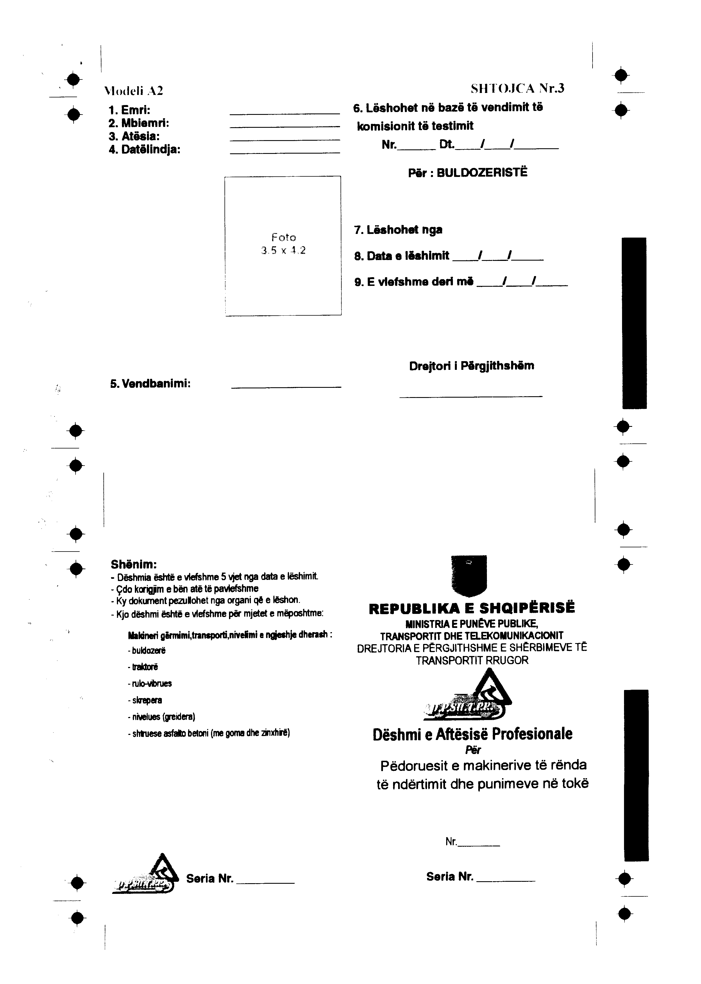
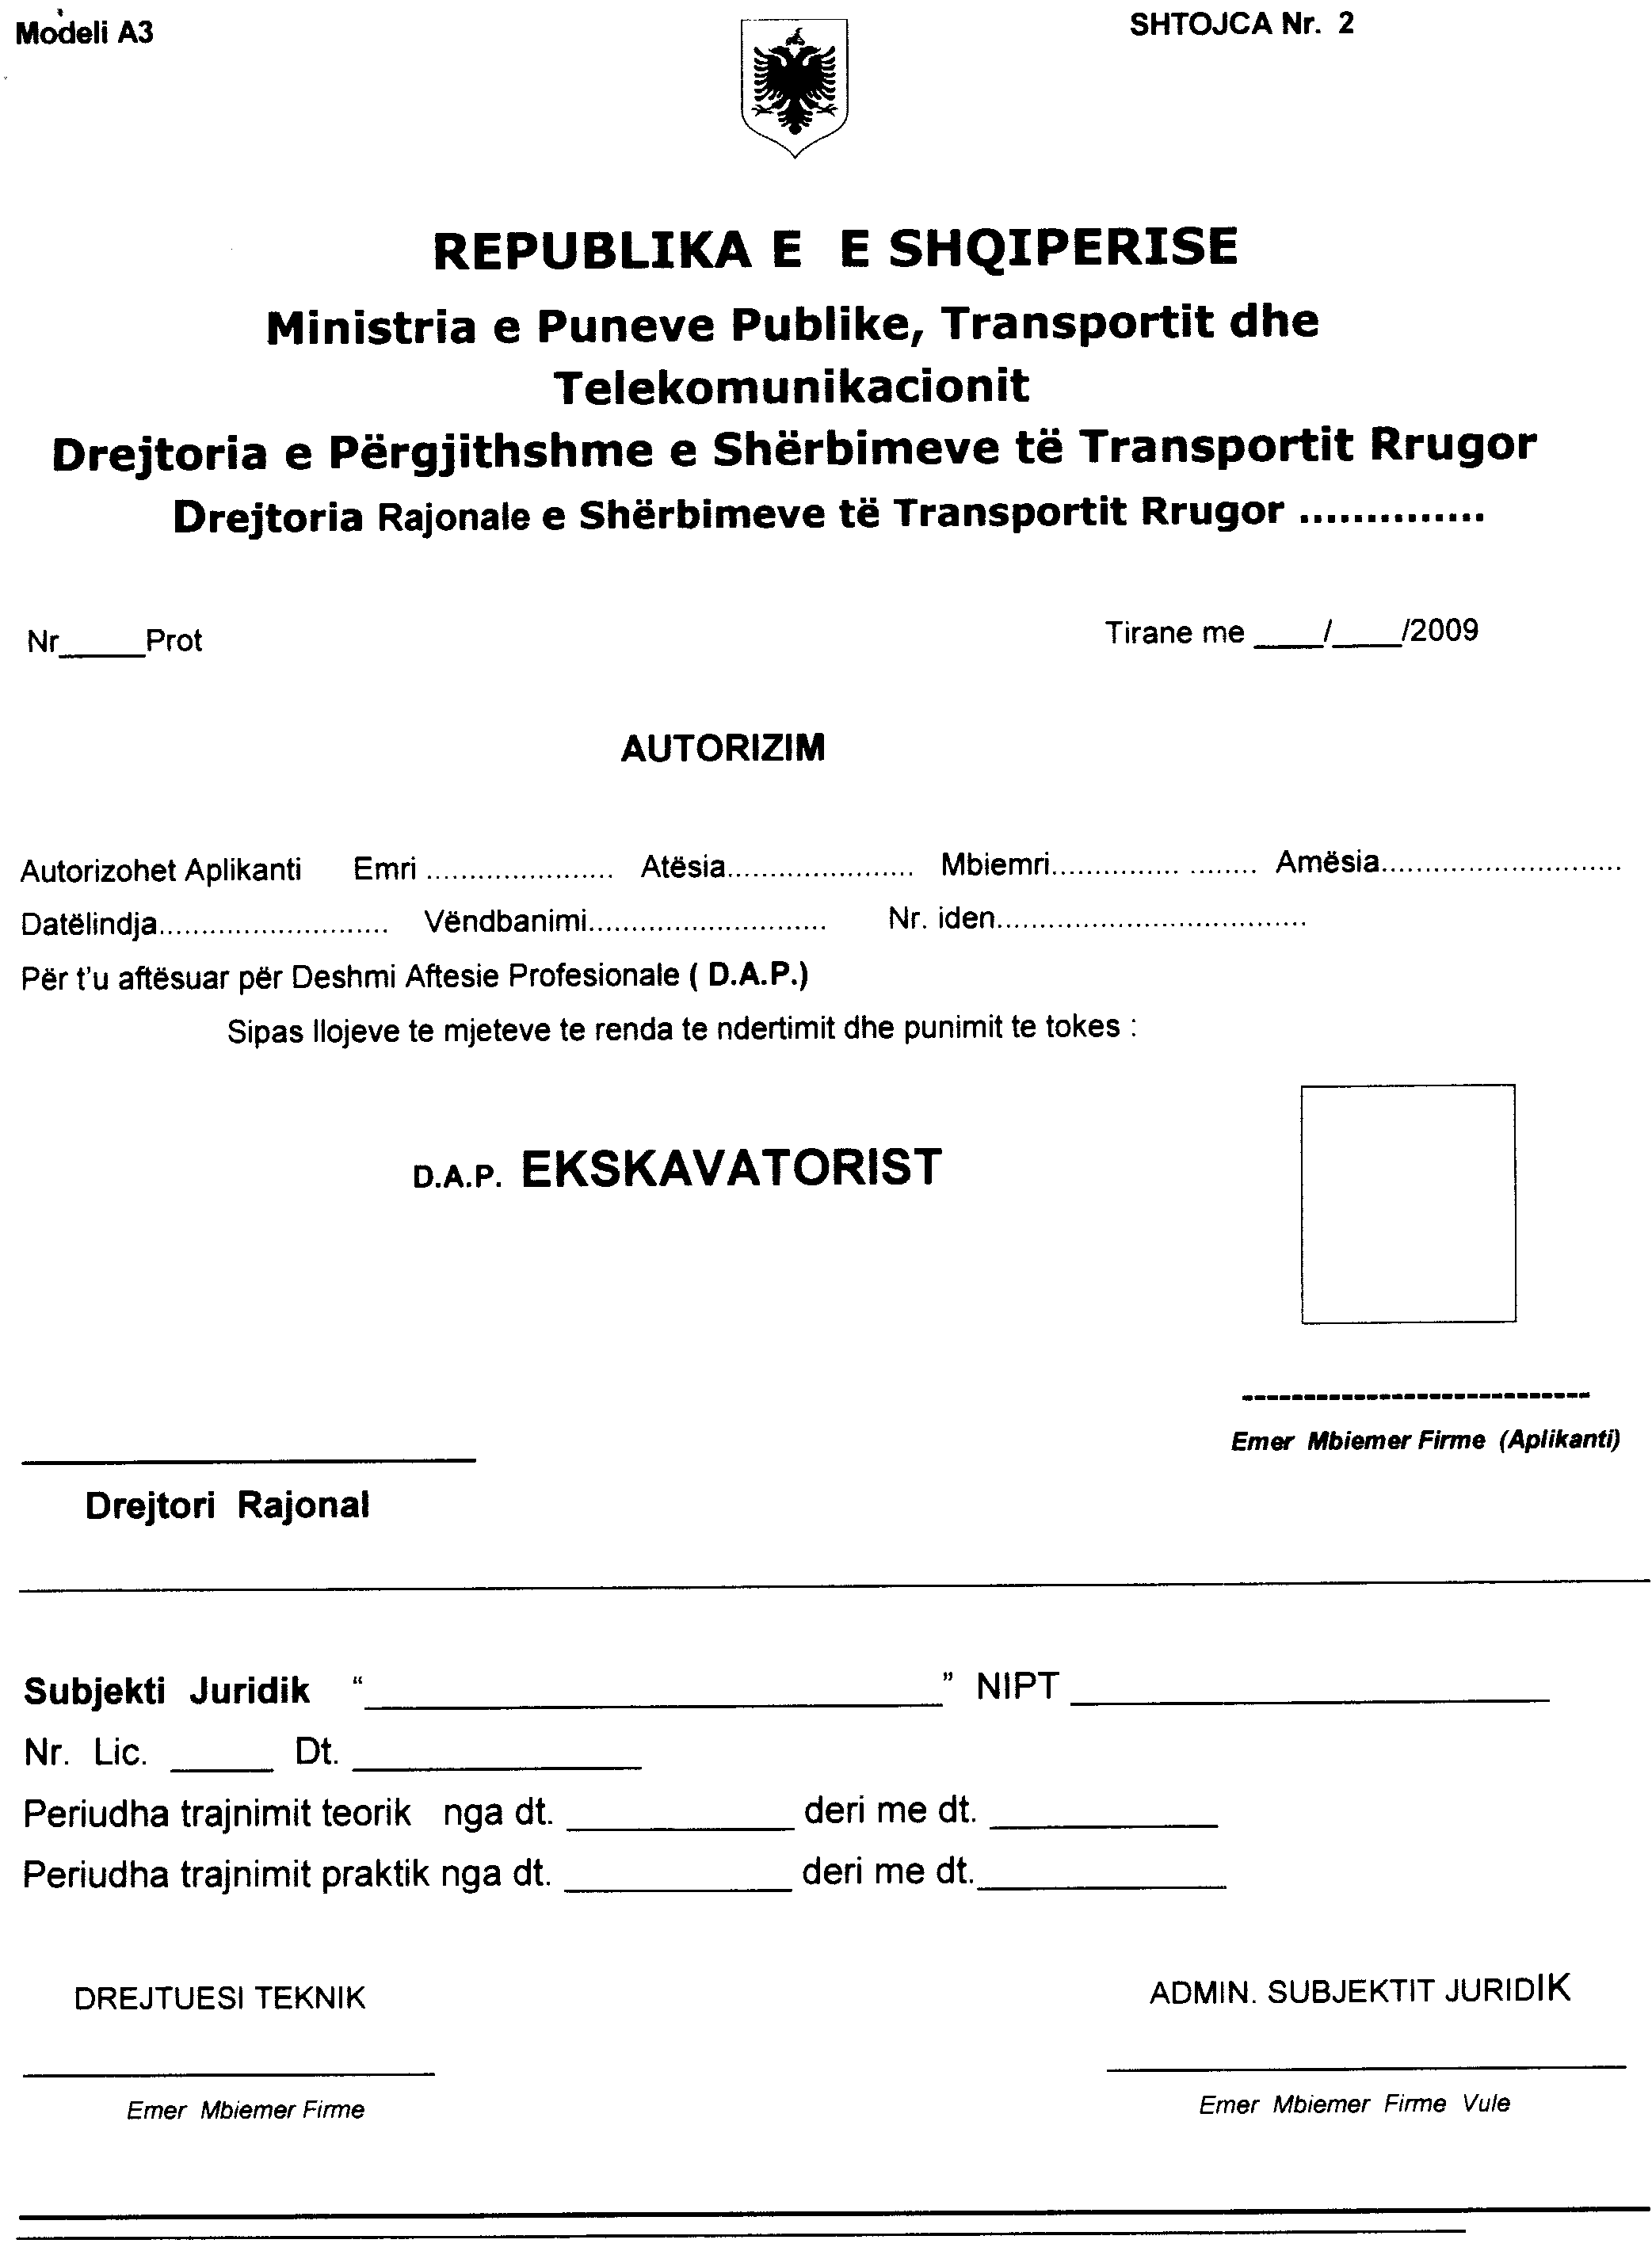

Vlerësimi nga komisioni për testimin me shkrim

Nr.i provimeve | Nr.i protokollit | Data e provimit | Nr.i testit | Nr.i pikëve | Rezultati | Komisioni
 |  |  |  |  |  | Kryetari | Anëtar | A nëtar
I
II
III

Aplikanti është fitues për dëshmi aftësie profesionale:

EKSKAVATORIST

KOMISIONI

ANËTAR KRYETARI ANËTAR
……………………….. ……………………….. ………………………..

Nr ……………………Prot.
Datë…../…../200

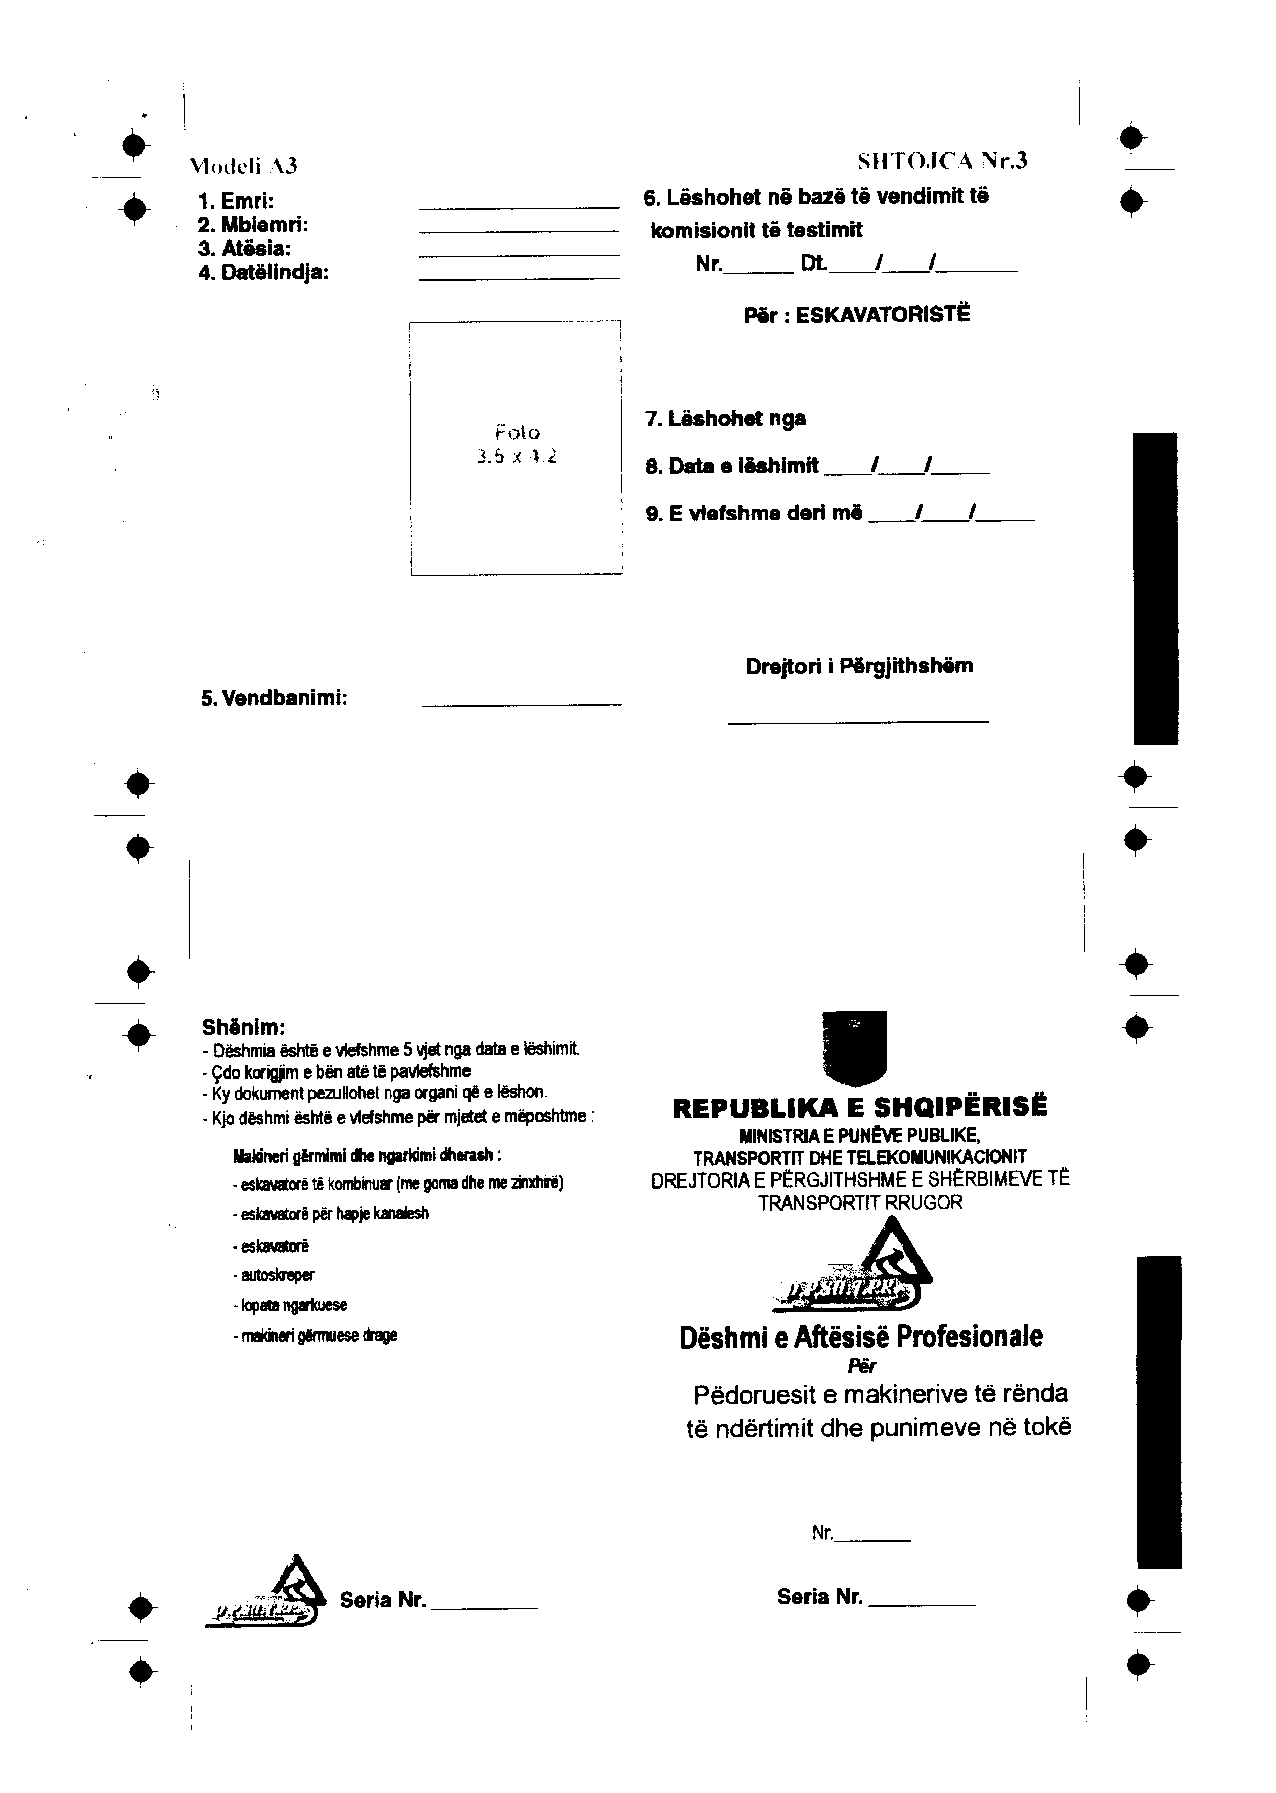

Modeli A 2 Shtojca nr.2

REPUBLIKA E E SHQIPëRISë
Ministria e Punëve Publike, Transportit dhe Telekomunikacionit
Drejtoria e Përgjithshme e Shërbimeve të Transportit Rrugor
Drejtoria Rajonale e Shërbimeve të Transportit Rrugor ..............

Nr_____Prot Tirane më ____/____/2010

AUTORIZIM

Autorizohet aplikanti Emri ...................... Atësia...................... Mbiemri............... ........ Amësia............................
Datëlindja........................... Vëndbanimi............................ Nr. iden....................................
Për t’u aftësuar për dëshmi aftësie profesionale (DAP)

Sipas llojeve të mjeteve të rënda të ndërtimit dhe punimit të tokës:

DAP AUTOMAKINIST

---------------------------- ______________________ Emer Mbiemer Firme (Aplikanti)
Drejtori Rajonal

Subjekti juridik “__________________________” NIPT ___________________
Nr. lic. _____ Dt. ______________
Periudha trajnimit teorik nga dt. ___________ deri me dt. ___________
Periudha trajnimit praktik nga dt. ___________ deri me dt.____________

DREJTUESI TEKNIK ADMIN. SUBJEKTIT JURIDIK
____________________ ________________________
Emër, Mbiemër, Firmë Emër, Mbiemë,r Firmë, Vula

Vlerësimi nga komisioni për testimin me shkrim

Nr.i provimeve | Nr.i protokollit | Data e provimit | Nr.i testit | Nr.i pikëve | Rezultati | Komisioni
 |  |  |  |  |  | Kryetari | Anëtar | Anëtar
I
II
III

Aplikanti është fitues për dëshmi aftësie profesionale:

AUTOMAKINIST

KOMISIONI

ANËTAR KRYETARI ANËTAR
……………………….. ……………………….. ………………………..

Nr ……………………Prot.
Datë…../…../200

